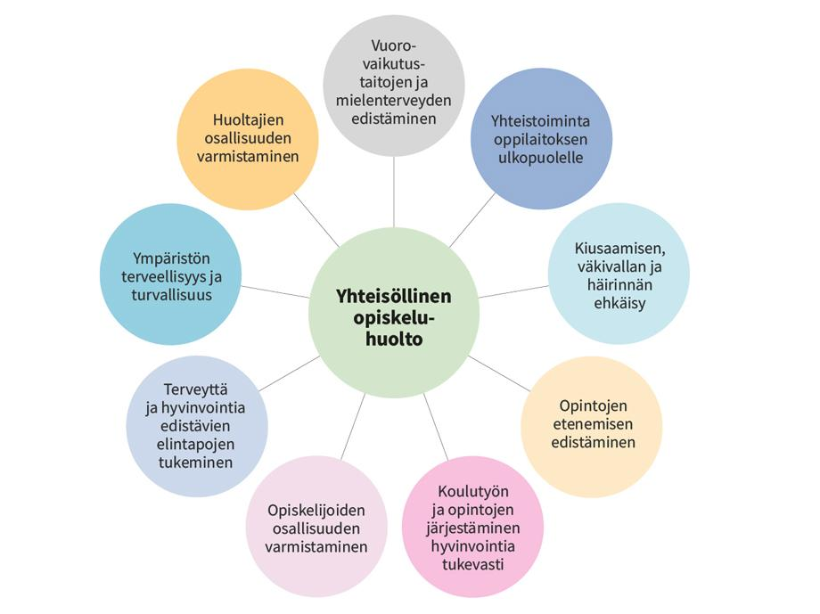

POHJOISKEHÄN KOULU
YHTEISÖLLINEN OPPILASHUOLTORYHMÄ
Kokous 21.09.2020 KLO 13.30

1§ Turvallisuuskävely koulussa oppilashuollon henkilökunnalle klo 13.30
2§ Kokous alkaa klo 14
Kutsutut: Satu Alapeteri terveydenhoitaja
Tiia Alonen terveydenhoitaja
Reetta Parvikko koulupsykologi poissa
Teija Nieminen koulukuraattori
Anitta Tammela koulukuraattori
Jaana Kemppinen laaja-alainen eo
Tuula Viheroja apulaisrehtori
Jukka Raiskinmäki hallinnollinen rehtori
Mari Lätti päiväkodin johtaja
Taina Suvikas pedagoginen rehtori

2§ Koulun tilanne tällä hetkellä oppilashuollon näkökulmasta? Korona?
Olemme varautuneet eriyttämällä korttelit toisistaan.
Tällä hetkellä tilanne Satakunnassa rauhallinen Koronan suhteen.

3§ Palautetta lääkkeiden antamisen ohjeistuksesta?
Ohjeet lääkkeiden antamisesta oppilaille on saatu eikä niistä ole tullut palautetta ohjeen antamisen jälkeen

4§ Mitä sinulle kuuluu? -kysely sähköisenä?
Tuula selvittää edelleen..

5§ Kiva-koulu kuulumisia?
Taina tekee rekisteröitymisen. Kortteleista tulee kaksi kiva-kouluvastaavaa.

6§ Oppilashuollon esittelyvideo valmis?
Kohta valmiina ..

7§ Hyvinvointiprofiilista ja kyselystä
Taina on pääkäyttäjä Hyvinvointiprofiili-kyselyyn. Kysely järjestetään kevätlukukaudella koska ”Mitä sinulle kuuluu?”-kysely syksyllä.

8§ Vuosikello ideoita seinältä
Käytiin läpi, mitä mahdollisesti voisimme lisätä vuosikelloon. Sovittiin, että niitä voi lisätä vielä neuvottelutilan seinällä olevaan vuosikelloehdotukseen.
Ensimmäisenä aiheena yhteisöllisen oppilashuollon syksyn teemana on turvallisuus. Yhtenä osana on ”Mitä sinulle kuuluu?”-kysely. Toisena on kaveritaidot. Kuraattori Teija ja psykologi Reetta valmistelevat syksyn aikana luokkien käyttöön tunnin materiaalin aiheesta. Askeleittein materiaalia käytetään pohjana. Tuntiin sisältyy kysely, jolla kartoitetaan oppilaiden ajatuksia aiheesta.
9§ Muuta
Keskusteltiin vanhempien osallisuudesta koulun toimintaan. Yritetään saada heitä aktiivisiksi asiassa Jukan lähettämän Wilmaviestin innoittajana.

Pitäisikö ryhmässä olla mukana koulunkäynninohjaaja?

Kokous päättyi klo 15.06

